新 书 推 荐

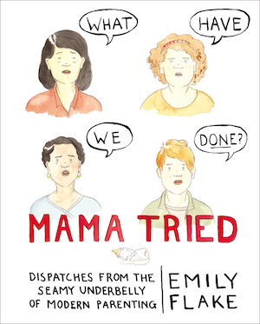
中文书名：《妈妈尽力了：逃离“孩儿他妈”魔沼》
英文书名：MAMA TRIED: Dispatches from the Seamy Underbelly of Modern Parenting
作 者：Emily Flake
出 版 社：Grand Central
代理公司：ANA/Anna Dai
出版时间：2015年10月
代理地区：中国大陆、台湾
页 数：220页
审读资料：电子稿
类 型：亲子育儿

内容简介：

这是一本由《纽约客》的漫画家艾米丽·弗莱克所创作散文和漫画，讲述了因为怀孕、生育所带来的恐惧，以及养育孩子过程中的各种辛酸与快乐。这本书写得十分幽默，插图也非常的棒。

对于很多人来说，怀孕并不是计划中的事。也没有多少人愿意承认他们并不怎么喜欢养育孩子，甚至有些讨厌这件事儿。在《妈妈尽力了》这本书中，作者用散文和漫画的形式讲述了从孕育孩子到养育孩子的过程中所遇到过的各种快乐、辛酸甚至是让人厌恶的事情。主题从“你准备好要小孩儿了吗”到“孩子带来的各种斗争”。这本书真实再现了养育孩子的艰辛，从怀孕早期的呕吐现象到孩子出生后的睡眠训练，再到母乳喂养、孩子的看护，还有妈咪群等。那些因养育孩子而导致睡眠不足的父母们将从这本书中找到共鸣，而对于那些已经脱离苦海的父母们来说，这本书能帮助他们回忆回忆当年的各种艰辛。

作者简介：

艾米丽·弗莱克（Emily Flake），《纽约客》（The New Yorker）的漫画家，每周为该杂志写专栏，名字叫做“露露的八号球”，发表在这个专栏上的文章已结集出版了。2007年，她出版了《无风不起浪》（THESE THINGS AIN’T GONNA SMOKE THEMSELVES）。在世界各地都可以看到她画的漫画儿和插图，在《纽约时报》（the New York Times）、《新闻周刊》（Newsweek）、《环球邮报》（Globe and Mail）、《洋葱新闻》（The Onion）、《政客》（The New Statesman）、《福布斯》（Forbes）等报刊杂志上也常常可以看到她的作品。

媒体评价：

“艾米丽·弗莱克的这本书讲述了怀孕、生产以及养育孩子的各种感受，相当的有趣。我一直非常喜欢她画的漫画，这本书更是让人爱不释手。这次创作她选择了她所熟悉的主题——孕育和照顾孩子。从漫画中我们可以看到作者对孩子深厚的爱，还有新手父母在照顾孩子时的手足无措。对于那些曾经生过孩子和打算要孩子的人来说，这是一本非常好的书。”

----洛兹·查斯特（Roz Chast），插画家，国家图书奖终选入围作者

“多么好的一本书。这本书充分展示了艾米丽·弗莱克一直以来的幽默和才华。”

----安迪·博罗维兹（Andy Borowitz），《纽约客》专栏作家，《纽约时报》畅销作家

内文赏析：
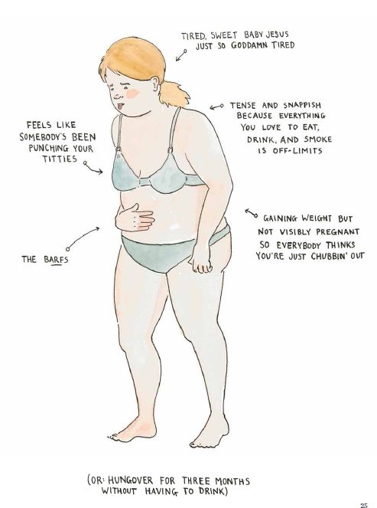

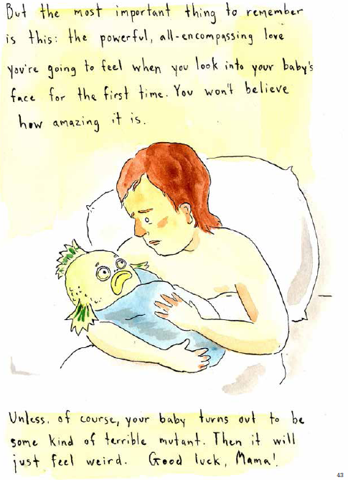
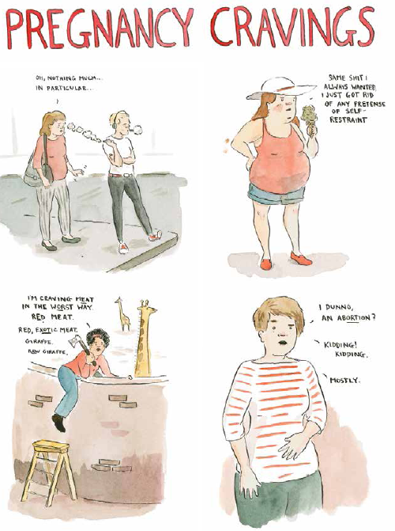

谢谢您的阅读！
请将回馈信息发至：戴园园 （Anna Dai）
安德鲁﹒纳伯格联合国际有限公司北京代表处
北京市海淀区中关村大街甲59号中国人民大学文化大厦1705室, 邮编：100872
电话：010-82504206
传真：010-82504200
Email: Anna@nurnberg.com.cn
网址：www.nurnberg.com.cn
微博：http://weibo.com/nurnberg
豆瓣小站：http://site.douban.com/110577/
微信订阅号：ANABJ2002

